**PUNTO, RECTAS, SEGMENTOS DE RECTAS Y ANGULOS**

1. **¿Cuál de estos es una recta?, escoge una respuesta**

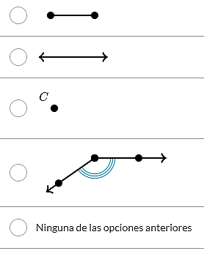

1. **¿Cuál de estos es un ángulo?**

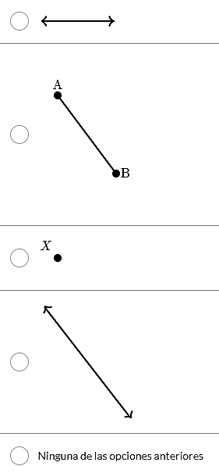

1. **¿Cuál término describe esta figura?**

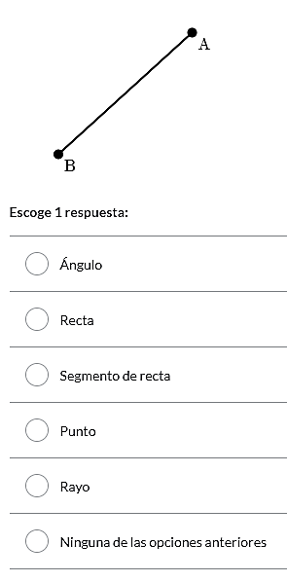

1. **¿Cuál ángulo se refiere al mismo ángulo que ∠EDC?**

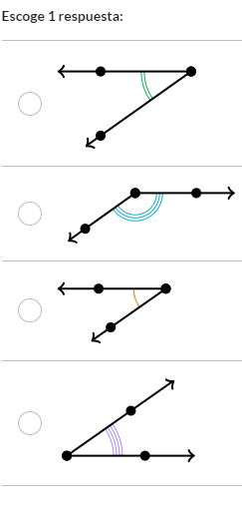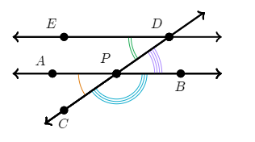

1. **¿Qué tipo de ángulo es el ángulo resaltado en verde a continuación?**

